**第五章 质量及密度 单元测试A卷**

**基础过关**

**一、单选题**

1．下列物体的质量最接近1kg的是（　　）

A．一个苹果 B．一只成年的鹅

C．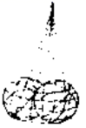两个篮球 D．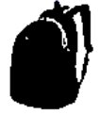装满书的书包

2．下列过程中，质量发生变化的是（  ）

A．铁块熔化为铁水 B．将铁丝拉长

C．把菜刀表面磨光 D．机器从上海运到北京

3．在“用托盘天平测物体质量”时，小明用已调节好的天平在测物体质量过程中，通过增、减砝码后，发现指针如图所示，这时他应该（　　）

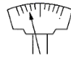

A．把天平右盘的砝码减少一些

B．将右端平衡螺母向左旋进一些

C．将右端平衡螺母向右旋出一些

D．将游码向右移动直至横梁重新水平平衡

4．用天平称一枚大头针的质量，下列方法中正确的是（ ）

A．把一枚大头针放在天平上仔细称量

B．先称出200枚大头针的质量，再通过计算求得

C．把一枚大头针放在天平上多次称量，再求平均值

D．把一枚大头针放在一个杯子里，称出其总质量，再减去杯子的质量

5．如图所示，某同学正在利用天平测物体质量。由图可知，物体的实际质量是（　　）

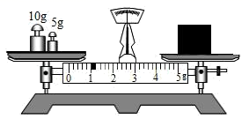

A．13.8g B．14g C．16g D．16.2g

6．实验室有下列四种量筒,分别标有最大量度范围和分度值，要一次较准确地量出100g,密度为 $0.8×{10}^{3}\text{kg}/{\text{m}}^{3}$ 的酒精,则应选用的量筒是（ ）

A． $500\text{m}L，10\text{m}L$ B． $100\text{m}L，2\text{m}L$ C． $250\text{m}L，2\text{m}L$ D． $50\text{m}L，5\text{m}L$

7．下列有关密度的说法，正确的是（　　）

A．同种物质，固态时的密度一定比液态时的大

B．根据*m*=*ρV*可知，体积越大的物质，质量也越大

C．火灾时有毒气体受热膨胀，密度变小，飘于室内上方

D．把一块橡皮泥均分为两块后，每块的密度是原来的一半

8．如图所示，能正确反映同种物质的质量与体积关系的是（ ）

A．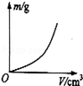 B．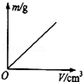 C．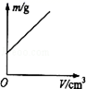 D．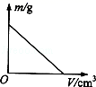

9．氧气瓶里的氧气（气体）原来的质量为*m*、体积为*V*、密度为*ρ*，用去一半后，下列关于瓶内剩余氧气的说法正确的是（　　）

A．质量仍为*m*、体积仍为*V*、密度仍为*ρ*

B．质量变为、体积变为、密度仍为*ρ*

C．质量变为、体积仍为*V*、密度仍为*ρ*

D．质量变为、体积仍为*V*、密度变为

10．用天平和量杯称量某液体时，量杯及杯中液体的总质量记为*m*，杯中液体的体积记为*V*，根据称量的数据作出*m*-*V*图象如图。由图象可知（　　）

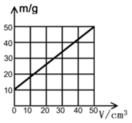

A．该液体的密度与质量成正比 B．量杯的质量为5g

C．液体的密度是 0.8g/cm3 D．20L这种液体的质量为50kg

**二、多选题**

11．下列是小明使用天平的几点做法，其中错误的是（ ）

A．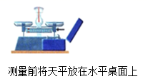 B．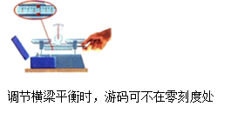

C．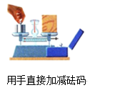 D．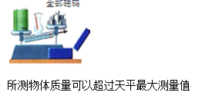

**三、填空题**

12．2018年12月8日2时，我国在西昌卫星发射中心用长征三号乙运载火箭成功发射嫦娥四号探测器，开启了人类首次月球背面的探测之旅，月亮______光源（选填是或不是），农历十五，我们无论在天涯海角都能看到明月，是因为月球表面发生的是______发射，我们在地球上看不到月球背面，是因为光的______传播，1月3日，嫦娥四号探测器成功着陆月球背面的预选区，玉兔二号巡视器与嫦娥四号分离驶抵月球表面，玉兔二号巡视器从地球到月球，它的质量______（选填变大、变小或不变）。

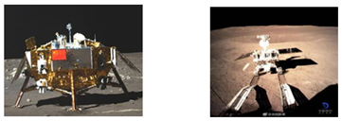

13．小李司机看到桥头路牌标志如图所示，标志中“40”表示______；“10t”表示______。

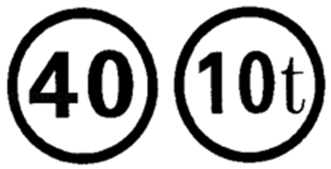

14．小明测量了一些数据，但是忘记了记录单位，请帮他补上合适的单位：

(1)物理课本的长25.6_________；

(2)中学生骑自行车的速度约为18_______________；

(3)一个热水瓶的容积2_______；

(4)一枚大头针的质量约为80________ 。

15．用放在水平台上已经调节好的托盘天平称物体的质量。当天平平衡时，天平盘里有20克、10克、5克的砝码各一个，标尺上游码位置处的示数是1克。称完后发现物体和砝码的位置放错了，如果只将左、右两盘中的砝码和物体互换，则应在右盘中_______克砝码才能使天平重新平衡。（填入“加”或“减”砝码的数量）

16．请把下面各个图中测量工具的测量值填到横线上

(1)秒表的示数______

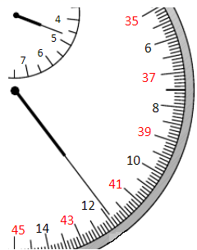

(2)天平上物体的质量______

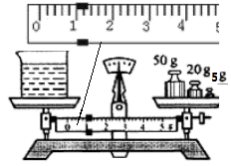

(3)量筒中液体的体积______

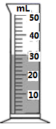

(4)木块的长度______

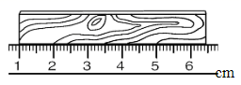

17．如图所示三个规格相同的杯子里分别装有质量相等的水、盐水和煤油（盐水的密度，煤油的密度），根据杯中液面的位置可以判定正确的是______，理由：______。

A．甲杯是水，乙杯是盐水

B．甲杯是盐水，乙杯是煤油

C．乙杯是盐水，丙杯是水

D．乙杯是水，丙杯是煤油

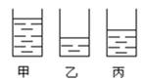

**四、实验题**

18．在课外实践活动中，小明做了以下实验：

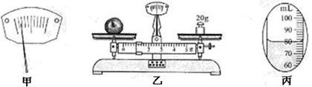

调节天平时，发现指针位置如图甲所示，此时应将右端的平衡螺母向___（左/右）调，使天平平衡。测量李子质量时，天平右盘内砝码的质量和游码在标尺上的位置如图乙所示，则李子的质量为______g。往量筒中注入60ml的水，将该李子浸没在水中后，水面位置如图丙所示，则李子的密度是______g/cm3。

19．使用天平测量物体质量时：

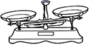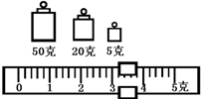

（1）先将天平平放在水平桌面上；

（2）将______________移到标尺的左端零刻度处；

（3）调节托盘天平平衡时，发现指针偏向分度盘的左边（如图），这时可以调整横梁两端的____________，使其向____________(选填“左”或“右”)方移动，使指针指在分度盘中线处，横梁水平平衡；

（4）用调节好的天平测量一物体的质量时所用的砝码和游码的位置如图所示，则该物体的质量为____克。

（5）若使用的砝码磨损了一小块，则测量结果比物体真实质量_______(选填“大”或“小”) 。

20．以下是小明利用一称量为200g的天平测量一包大头针(约350g)数量的实验方案：先用天平直接测出一根大头针的质量为*m*，然后用天平直接测出整包大头针的质量为*m*总，最后根据*m*总/*m*求出大头针的数量。请指出小明做得不合理或有误的地方并改正_________________

21．小明使用天平测量小石块的质量；测量前，他将天平放在水平桌面上，然后进行天平横梁平衡的调节。调节完成后指针静止时的位置和游码的位置如图甲所示。

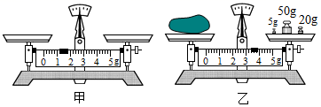

(1)请你指出小明调节天平横梁平衡的过程中遗漏的操作步骤：_________；

(2)完成遗漏的操作步骤后，为了调节横梁平衡，他需向_____（选填“左”或“右”）调节平衡螺母，使指针指到分度盘中央刻度线或在中央刻度线两侧等幅摆动；

(3)调节横梁平衡后，小明将小石块放在左盘，在右盘中加减砝码并调节游码在标尺上的位置，直到横梁恢复平衡。这时右盘中的砝码情况和游码在标尺上的位置如图乙所示，则小石块的质量为_____g；

(4)实验中，与小明所用托盘天平配套的砝码盒中有5g、10g、50g、100g、200g的砝码各一个以及20g的砝码两个。小明用它测量质量约为276g的物体。测量时，下列四种加减砝码的顺序中，认为最合理的是（“+”表示向右盘中加入砝码，“﹣”表示取出砝码）________

A．+200g+50g+20g+5g+游码 B．+200g+20g+20g+10g+游码

C．+200g+50g+20g+游码 D．+200g+100g﹣100g+50g+20g+20g﹣20g+10g﹣10g+5g+游码

(5)小明测完以上实验后，想知道一粒米质量有多大呢？较好的办法是________

A．认真仔细地直接多次测量，然后求均值

B．先称一粒米与一块铁块的总质量，再测铁块质量，最后用总质量减去铁块质量计算求得

C．先称100g质量的米。然后再数粒数，计算求得

D．先称100粒米的质量，然后计算求得

22．小明想知道酱油的密度，于是他和小华用天平和量筒做了如下实验：

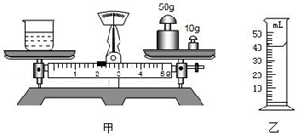

（1）将天平放在水平台上，把游码放在_____处，发现指针指在分度盘的右侧，要使横梁平衡，应将平衡螺母向___（选填“右”或“左”）调；

（2）用天平测出空烧杯的质量为17g，在烧杯中倒入适量的酱油，测出烧杯和酱油的总质量如图甲所示，将烧杯中的酱油全部倒入量筒中，酱油的体积如图乙所示，则烧杯中酱油的质量为____g，酱油的密度为______kg/m3；

（3）小明用这种方法测出的酱油密度会____（选填“偏大”或“偏小”）；

（4）小华不小心将量筒打碎了，老师说只用天平也能测量出酱油的密度．于是小华添加两个完全相同的烧杯和适量的水，设计了如下实验步骤，请你补充完整．

①调好天平，用天平测出空烧杯质量为*m*0；

②将一个烧杯________，用天平测出烧杯和水的总质量为*m*1；

③用另一个相同的烧杯装满酱油，用天平测出烧杯和酱油的总质量为*m*2；

④则酱油的密度表达式*ρ*=______（已知水的密度为*ρ*水）。

23．小明同学用托盘天平和弹簧测力计测量金属块的密度。

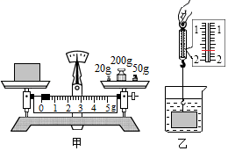

(1)将天平放在水平实验台面上，移动游码至______，再调节平衡螺母，使天平平衡。

(2)用调节好的天平测量金属块质量，正确操作后天平再次达到平衡，如图甲所示，此时读出该金属块的质量为______g。

(3)将金属块挂在弹簧测力计上，然后放在水中直至完全浸没，此时弹簧测力计读数如图乙所示为______N。这种金属的密度是______kg/m 3。（*g*=10N/kg）

**五、计算题**

24．有一只容积为300mL的玻璃瓶，当瓶内装满水时，瓶和水的总质量为0.4kg；用此瓶装金属粒若干，瓶和金属颗粒的总质量为0.9kg；若在装金属颗粒的瓶中再装满水时，瓶、金属颗粒和水的总质量为1.0kg。水的密度为1.0×103kg/m3，求：

(1)玻璃瓶的质量；

(2)金属颗粒的质量；

(3)金属颗粒的密度。

**参考答案**

1．C

【详解】

A．一个苹果的质量约为0.15kg，故A不符合题意；

B．一只成年的鹅的质量约为4kg，故B不符合题意；

C．一个篮球的质量约为500g，两个篮球的质量约为1kg，故C符合题意；

D．装满书的书包质量约为5kg，故D不符合题意。

2．C

【详解】

质量是物体所含物质的多少，是物体本身固有的属性，与物体的位置、状态、形状、温度无关，物体所含物质变少，则质量变小，故ABD不符合题意，C符合题意。

故选C。

3．D

【详解】

在测物体质量过程中，通过增、减砝码后，发现指针偏向左侧，说明左侧物体较重，应移动游码直至横梁重新在水平位置平衡，故选D。

4．B

【详解】

A．一枚大头针质量小于天平的分度值，直接测是测不出来的，故A错误；

B．依据分析，可以算出一枚大头针质量，故B正确；

C．用天平测质量，是分辨不出杯子的质量与杯子加一枚大头针质量的差别的，故C错误；

D．由于天平直接测不出来，反复测也测不出来，故D错误。

故选B。

5．B

【详解】

左码右物，即物体和砝码放反了；天平平衡时，左盘中砝码的质量等于右盘中物体的质量加上游码示数，则物体的实际质量（真实质量）等于砝码的质量减去游码示数，即

*m*实际=*m*码-*m*游

物体的质量等于

15g-1g=14g

故B正确，ACD错误。

故选B。

6．C

【详解】

$ρ=0.8×{10}^{3}{\text{kg/m}}^{3}=0.8{\text{g/cm}}^{3}$，根据密度公式计算100g酒精的体积：

$V=\frac{m}{ρ}=\frac{\text{100g}}{\text{0}{\text{.8g/cm}}^{\text{3}}}{\text{=125cm}}^{\text{3}}\text{=125ml}$；B和D中量筒的量程小于125ml； B、D不符合题意；

A和C中量筒量程都大于125ml；但是C中量筒的分度值小，准确度高；故C符合题意；A不符合题意；

故选C.

7．C

【详解】

A．同种物质，固态时的密度一般比液态时的大，但冰（固态）的密度比水（液态）的密度小，故A错误；

B．根据*m*=*ρV*可知，密度一定时，体积越大，其质量越大，故B错误；

C．发生火灾时，燃烧产生的有毒气体温度较高，密度变小而上浮，会分布在房间上方，故C正确；

D．把一块橡皮泥均分为两块后，质量减小、体积减小，但密度不变，故D错误。

故选C。

8．B

【详解】

质量与体积的比值等于物质的密度，但是物质的密度不是由质量和体积决定的，密度是物质的一种特性．同种物质，在一定状态下密度是定值，质量增大几倍，其体积也增大几倍，而比值不改变，所以不能说物质的密度与质量成正比，与体积成反比，它与质量和体积无关，故ACD错误；B正确．

9．D

【详解】

氧气瓶里的氧气（气体）原来的体积为*V*、密度为*ρ*，质量为*m*=*ρV*，用去一半氧气后，质量减半，变为，即；体积不变，仍为*V*，则瓶内剩下的气体密度为



故D正确，ABC错误。

故选D。

10．C

【详解】

A．液体的密度与物质的种类和存在的状态有关，而与质量和体积无关，故A不符合题意；

B．读图可知，当液体体积为0时，即量杯中没有装液体时，质量*m*=10g，这就是量杯的质量，故B不符合题意；

C．读图可知，当体积为50cm3时，液体质量

*m*=50g-10g=40g

则液体的密度



故C符合题意；

D．当液体体积为



由可得这种液体的质量为



故D不符合题意。

故选C。

11．BCD

【详解】

A、测量前将天平放在水平桌面上，符合天平的使用规则，故A正确，不符合题意；

B、调节横梁平衡时，必须将游码移到标尺左端的零刻度线处，故B错误，符合题意；

C、要用镊子加减砝码，不能用手直接加减砝码，故C错误，符合题意；

D、所测物体质量不能超过天平最大测量值，故D错误，符合题意。

故选BCD。

12．不是 漫 直线 不变

[1]月亮本身不会发光，所以不是光源。

[2]我们无论在天涯海角都能看到明月，是因为月球表面发生的是漫发射。

[3]我们在地球上看不到月球背面，是因为光在同种均匀介质中沿直线传播。

[4]玉兔二号巡视器从地球到月球，只是位置发生改变，它的质量不变。

13．限速40km/h 车辆的最大质量不得超过10t

【详解】

[1]标志中的“40”表示此路段最高时速限制在40km/h。

[2]“t”是质量的单位，所以标志牌上“10t”的含义是该桥限载标准为10t，即过往车辆的最大质量不得超过10t。

14．cm km/h L mg

【详解】

(1)一根筷子的长度约25cm，物理课本的长度略大于此数值，约25.6cm。

(2)中学生骑自行车的速度在

5m/s=5×3.6km/h=18km/h

左右。

(3)热水瓶盛水质量约2kg，其容积在

*V*== 2×10-3m3=2L

(4)大头针的质量非常小，一枚大头针的质量在80mg左右。

15．减2

【详解】

（1）物体和砝码的位置放反了，右盘物体的实际质量为m=20g+10g+5g-1g=34g；

（2）将物体和砝码重新正确放置后，此时砝码加上游码总质量为m′=20g+10g+5g+1g=36g，而物体的实际质量是34g，因此要想天平重新平衡必须减去2g砝码。

16．281.9s 76g 30mL 5.45cm

【详解】

(1)由图知，在秒表的小表盘上，分度值为0.5min，大表盘上秒针每转动两周，代表1min，每秒之间有10个小格，即分度值为0.1s，示数为4min41.9s，合281.9s。

(2)由图知，游标的分度值为0.2g，物体的质量为



(3)由图知，量筒的分度值为2mL，液体的体积为30mL。

(4)由图知，刻度尺的分度值为1mm，木块的长度为



17．C 见解析

【详解】

（1）由所给数据可知，盐水的密度最大，其次是水，密度最小的是煤油，因为三者质量相等，由密度的变形公式可知，体积最大的是煤油，体积最小的是盐水，所以甲是煤油，乙是盐水，丙是水。

故选C。

18． 右 21 1.05

【解析】解答：(1)指针偏向分度盘左侧，天平的右端上翘，所以平衡螺母向上翘的右端移动。(2)由图知，李子的质量：m=20g+1=21g 李子的体积：V=80ml−60ml=20ml=20cm3.李子的密度：ρ==1.05/cm3.

19．游码 平衡螺母 右 78.2 大

【详解】

(2)把天平放在水平台面上，将游码移到横梁标尺左端零点后，由左图知道，指针向左偏，接下来应将平衡螺母向右调节使横梁平衡。

(3)把天平放在水平台面上，将游码移到横梁标尺左端零点后，发现指针偏向分度盘的左边，接下来应将平衡螺母向右调节使横梁平衡。

(4)物体的质量为砝码的质量加游码的质量

*m*=50g+20g+5g+3.2g=78.2g

(5)正常情况下砝码上标的质量是砝码的实际质量，如果这个砝码磨损了，其实际质量就会变小，用此磨损的砝码去称物体的质量，当天平平衡时，物体的质量等于砝码的质量，但小于准值读数，所以测量结果就比实际值偏大。

20．见解析

【详解】

不合理：无法直接测出一根大头针的质量，不能直接测出整包大头针的质量。

改正：用天平测出10（或20）根大头针的质量，记作*m*，则一根大头针的质量为；把这包大头针分成差不多的两份，分别用天平测出其质量为*m*1、*m*2；则大头针的数量是。

21．游码调零 右 78.4 D D

【详解】

(1)使用天平时，应先把游码移到标尺的零刻度线处，即游码归零，再调节平衡螺母使天平平衡，而小明调节天平横梁平衡的过程中遗漏了游码归零这一步骤。

(2)甲图中没有将游码移至零刻度线，横梁就平衡了，如果将游码调零，则指针会偏向分度盘左侧，此时要使横梁平衡，则应将平衡螺母向右调节。

(3)由图乙知，小石块的质量



则小石块的质量为78.4g。

(4)A．要按照由大到小的顺序依次试加，中间没有加100g砝码的现象，不符合题意；

B．没有试加100g的砝码，含有一定的侥幸，不合题意；

C．没有试加100g的砝码，并且没有试加到最小砝码就读数，带有猜的性质，不合题意；

D．按照由大到小的顺序依次试加，并在试加了最小的砝码后移动游码，操作合理，符合题意。

故选D。

(5)由于1粒米的质量远远小于托盘天平的感量，根本无法测量出来，所以A说法是错误的；虽然用天平可以测出一块铁块的质量，但再加上一粒米后，铁块与米的总质量变化不大，托盘天平的读数不会发生变化，所以B选项所述方法不可行；先称出100g质量的米，再数粒数，这种方法是可行的，但由于1粒米的质量远小于1g，这样称出的米粒个数很多，与选项D中所述的先数100粒米，再称质量相比，选项D更好些。

故选D。

22．零刻线 左 45 1.125×103 偏大 装满水 

【详解】

(1)天平使用前要先放，把天平放在水平台上，游码放到零刻度线。然后调平，调平时指针偏右需要把橫梁两端的平衡螺母向左调节。直至指针指在分度盘的中央。

(2)量筒的分度值为2cm3，量筒中酱油的体积为*V*=40cm3；在天平的标尺上，1g之间有5个小格，一个小格代表的质量是0.2g，即天平的分度值为0.2g；烧杯和酱油的总质量是

*m*1=50g+10g+2g=62g

空烧杯的质量为*m*2=17g，烧杯中酱油的质量为

*m*=*m*1-*m*2=62g-17g=45g

图乙中烧杯中酱油体积为40mL，所以酱油密度为



(3)因为烧杯中会有残留酱油，所测体积偏小，所以测量的酱油密度会偏大。

(4)没有量筒，要测量酱油体积的话，只能间接测量．将烧杯装满水，通过水的质量和密度计算烧杯容积，再次将烧杯装满酱油，现在酱油的体积也就是烧杯的容积了，也就间接测量酱油体积了．所以操作步骤如下：

①调好天平，用天平测出空烧杯质量为*m*0；

②将一个烧杯装满水，用天平测出烧杯和水的总质量为*m*1；

③另一个烧杯装满酱油，用天平测出③烧杯和酱油的总质量为*m*2；

④则酱油的密度表达式



23．左端的零刻度线处 270 1.7 2.7×103

【详解】

(1)将天平放在水平桌面上，移动游码至标尺左端的零刻度线处，然后调节平衡螺母使天平平衡。

(2)金属块的质量



(3)由 知道，金属块的重力



由图可知，弹簧秤的分度值为0.1N，此时弹簧测力计读数。金属块浸没在水中受到的浮力



因金属块浸没在水中，所以，由阿基米德原理可得，金属块的体积



金属的密度



24．(1)0.1kg；(2)0.8kg；(3)4×103kg/m3

【详解】

解：(1)瓶内装满水时水的体积

*V*水1=*V*容=300mL=300cm3

由可得水的质量

*m*水=*ρ*水*V*水=1g/cm3×300cm3=300g=0.3kg

玻璃瓶的质量

*m*瓶=*m*总1-*m*水=0.4kg-0.3kg=0.1kg

(2)金属颗粒的质量

*m*金=*m*总2-*m*瓶=0.9kg-0.1kg=0.8kg

(3)在装金属颗粒的瓶中再装水时，瓶子内水的质量

*m*水2=*m*总3-*m*总2=1.0kg-0.9kg=0.1kg

水的体积



金属颗粒的体积

*V*金=*V*容-*V*水2=3×10﹣4m3-1×10﹣4m3=2×10﹣4m3

金属颗粒的密度



答：(1)玻璃瓶的质量为0.1kg；

(2)金属颗粒的质量0.8kg；

(3)金属颗粒的密度4×103kg/m3。